Rallye des CDR 2024 CHUSCLAN

Dernier rallye de l’année

Sur présentation de la licence F.F.C.T et autres   : 7 €

Chaque inscription donne droit à :

               - 1 bouteille de C.D.R, à retirer à la salle Multiculturelle

               - 1 ravitaillement.

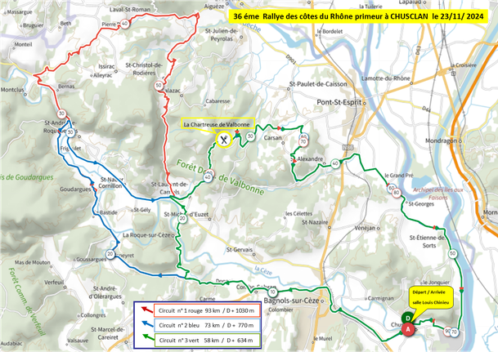

***Parcours n°1 (rouge) - 93 km  , D+ 1030 m   Dernier départ 11h***

<https://www.openrunner.com/route-details/19953271>

***Parcours n°2 (bleu) - 73 km  , D+ 770 m   Dernier départ 13h***

<https://www.openrunner.com/route-details/19975410>

***Parcours n°3 (vert) - 58 km  , D+ 634 m   Dernier départ 13h***

<https://www.openrunner.com/route-details/19953046>